新 书 推 荐

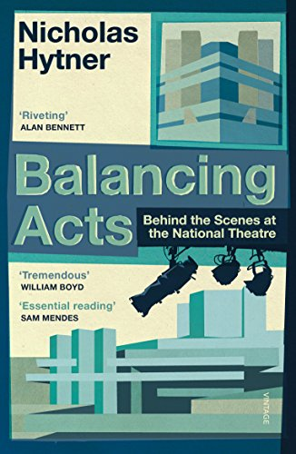
中文书名：《平衡表演：国家剧院幕后的故事》
英文书名：BALANCING ACTS: Behind the Scenes at the National Theatre
作 者：Nicholas Hytner
出 版 社：‎ Vintage
代理公司：United Agents/ANA/Claire Qiao
出版时间：2018年4月
代理地区：中国大陆、台湾
页 数：320页
审读资料：电子稿
类 型：非小说
亚马逊排名：
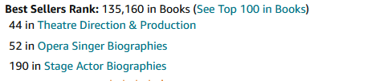

内容简介：

《星期日泰晤士报》畅销书

英国最伟大剧院12年的内幕故事。

这是一个关于成败的故事，比如《历史男孩》、《战马》和《一个人，两个总督》这些剧目向更广泛的观众敞开了国家剧院的大门，改变了公众对戏剧意义的认知。本书关于从各个角度探索莎士比亚，重新创造经典，探讨了如何培养新的人才并指导我们这个时代最著名的演员。剧院的演员阵容包括艾伦·班尼特、玛吉·史密斯、迈克·利、丹尼尔·戴-刘易斯、迈克尔·刚本和海伦·米伦。

亲切，坦率和深刻的见解，《平衡表演：国家剧院幕后的故事》是一本探索戏剧的作品。

作者简介：

尼古拉斯·海特纳（Nicholas Hytner）于2003年至2015年担任国家剧院的导演，在那里他导演了莎士比亚、本·琼森、艾伦·班尼特和理查德·宾等许多人的戏剧，并制作了200多部不同的戏剧。他引入了一个新的艺术家群体，在世界各地引入了国家剧院现场影院的剧目，并建立了10英镑的售票季----通过大幅降低票价，让国家剧院拥有了大量的新观众。在此之前，他曾在伦敦西区巴黎、慕尼黑和纽约从事歌剧工作。他的电影包括《疯狂的乔治王》、《历史男孩》、《货车里的女人》以及丹尼尔·戴-刘易斯主演的《熔炉》。桥剧院是他与尼克·斯塔尔(Nick Starr)成立的新公司，总部在伦敦，于2017年开业。

谢谢您的阅读！
请将反馈信息发至： 乔明睿（Claire）
安德鲁﹒纳伯格联合国际有限公司北京代表处
北京市海淀区中关村大街甲59号中国人民大学文化大厦1705室, 邮编：100872
电话：010-82449026
传真：010-82504200
手机：15804055576
Email: Claire@nurnberg.com.cn
网址：www.nurnberg.com.cn
微博：http://weibo.com/nurnberg
豆瓣小站：http://site.douban.com/110577/
微信订阅号：ANABJ2002

